Moja sjećanja i očekivanja
U prvom razredu sam bila stidljiva i stalno sam plakala. Sa svima sam se igrala.
Djevojčice su igrale skrivača. U prvom razredu na izletu smo išli u Sinj. Tamo smo jahali konje. Kada smo se vraćali pjevali smo pjesmice. U drugom razredu nam je došla jedna curica po imenu Anastasia. Na izlet u drugom razredu smo išli u Šibenik. U trećem razredu smo išli u Zadar i u Ninu. U četvrtom razredu smo prošli puno toga.
U četvrtom idemo na ekskurziju. Tamo ćemo ići u: Zagreb, Oroslavlje, Varaždin, Marija Bistricu, Hušnjakovo, Donju Stubicu, itd. u ostalim razredima očekujem da ću imati dobre ocjene.

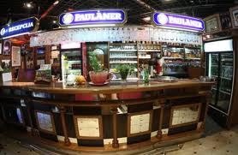
Ema Babić

